1. **實驗日期:** 2017/03/23

**2.**  **實驗名稱:**

1. ITS Exp. 5: 區域網路IP繞送

2. ITS Exp. 6: 網際網路IP繞送

**3.**  **問題與答案:**

實驗一

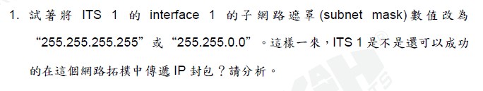

Subnet mask改為255.255.255.255

ITS1(Host)

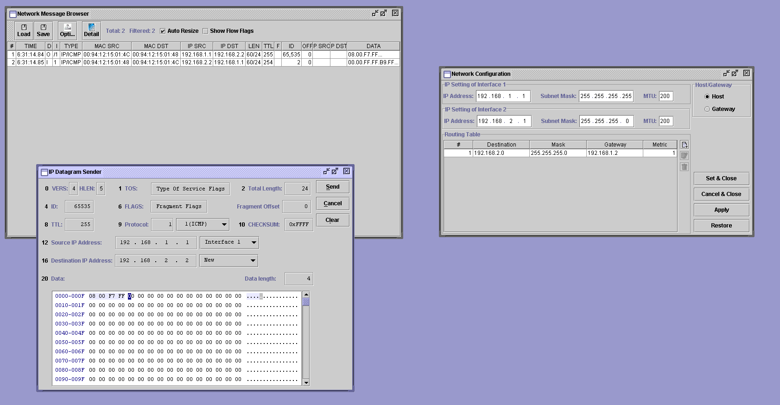

ITS2(Gateway)

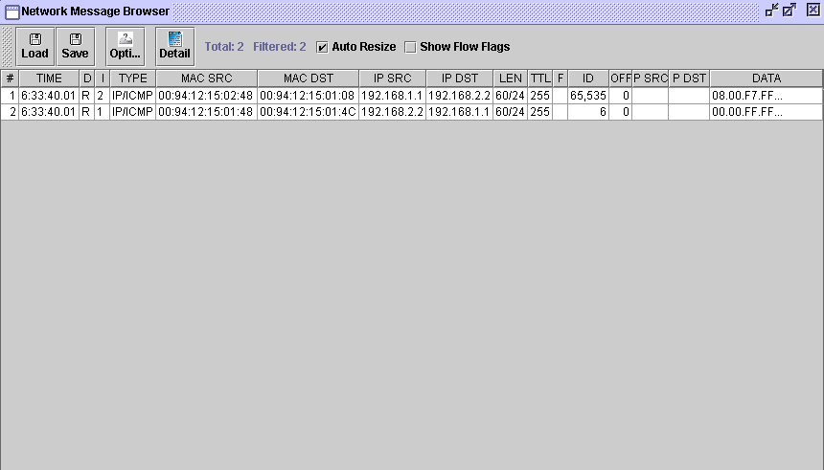

ITS3(Host)

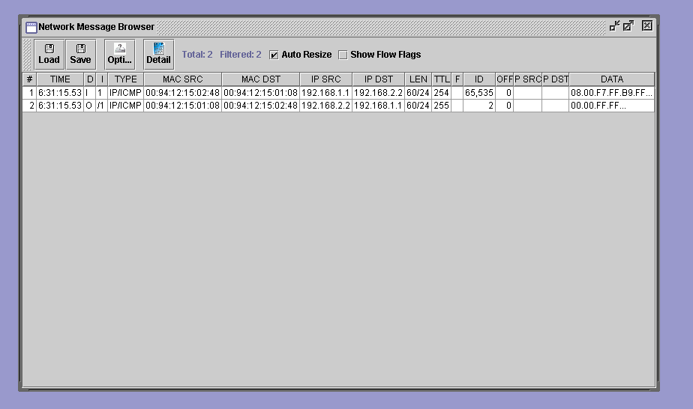

Subnet mask改為255.255.0.0

ITS1(Host)

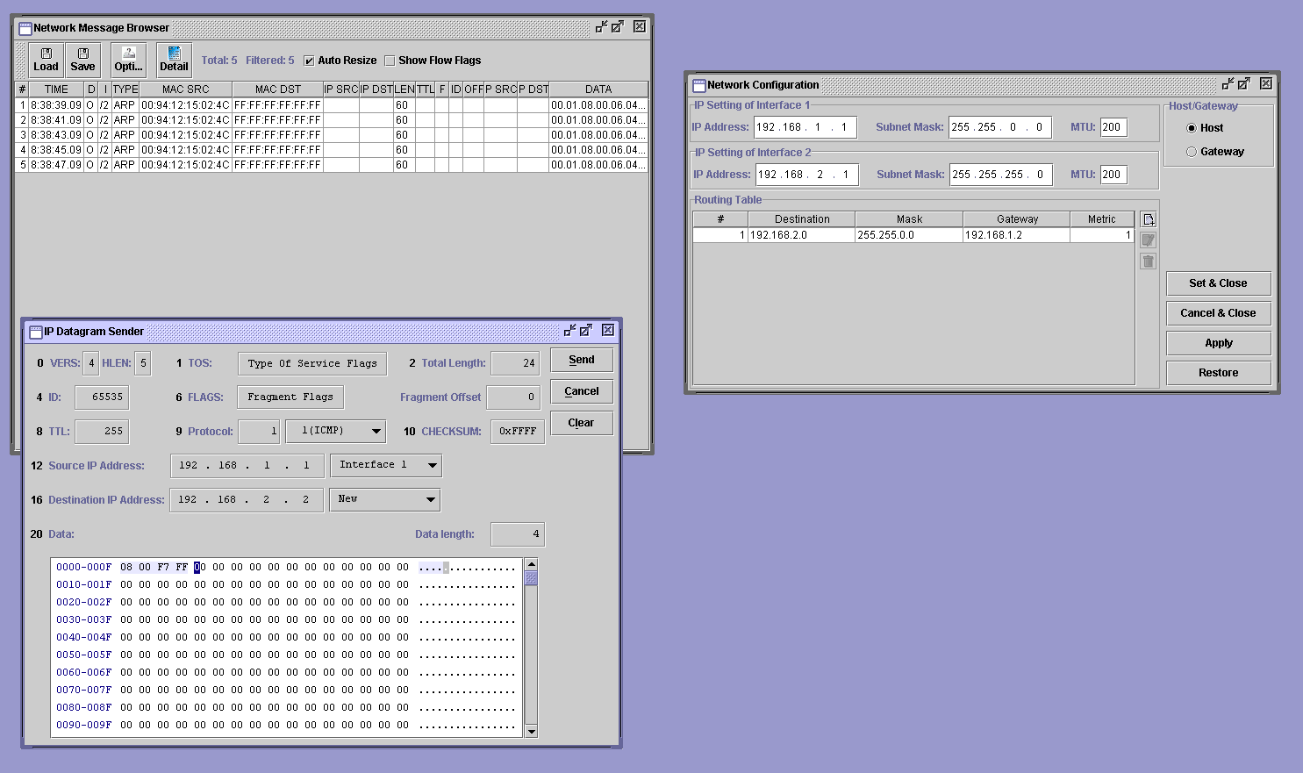

將Subnet Mask改為255.255.255.255時，還可以正常傳送，子網路個數有255個，所以可藉由網路拓樸傳遞IP。

但是改為255.255.0.0時，子網路個數有0個，所以並不會找到所謂另一個Host，當然也就無法傳遞。

實驗二

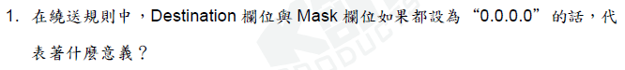

任何IP目的地都可適用此路徑。

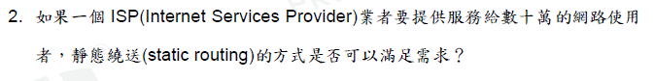

不行。靜態傳送是透過Routing Table來傳遞封包，若網路重新配置後，Routing Table並不一定是正確的，必須要有所更新，才能繼續傳遞封包。另外也有可能無法達到即時性的問題，若是從最後一台電腦要傳給第一台電腦，這中間的延遲可能會很久。

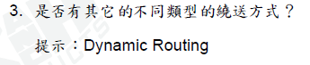

動態路由不須經過手動輸入，一切的工作都是由路由器設備自己去協調、交換資料，但是，這個方式耗費系統資源，速度也會稍慢些，只要網路架構改變，它的Routing Table會自動更新。

**4.**  **結果討論:**

實驗一

ITS1(Host)

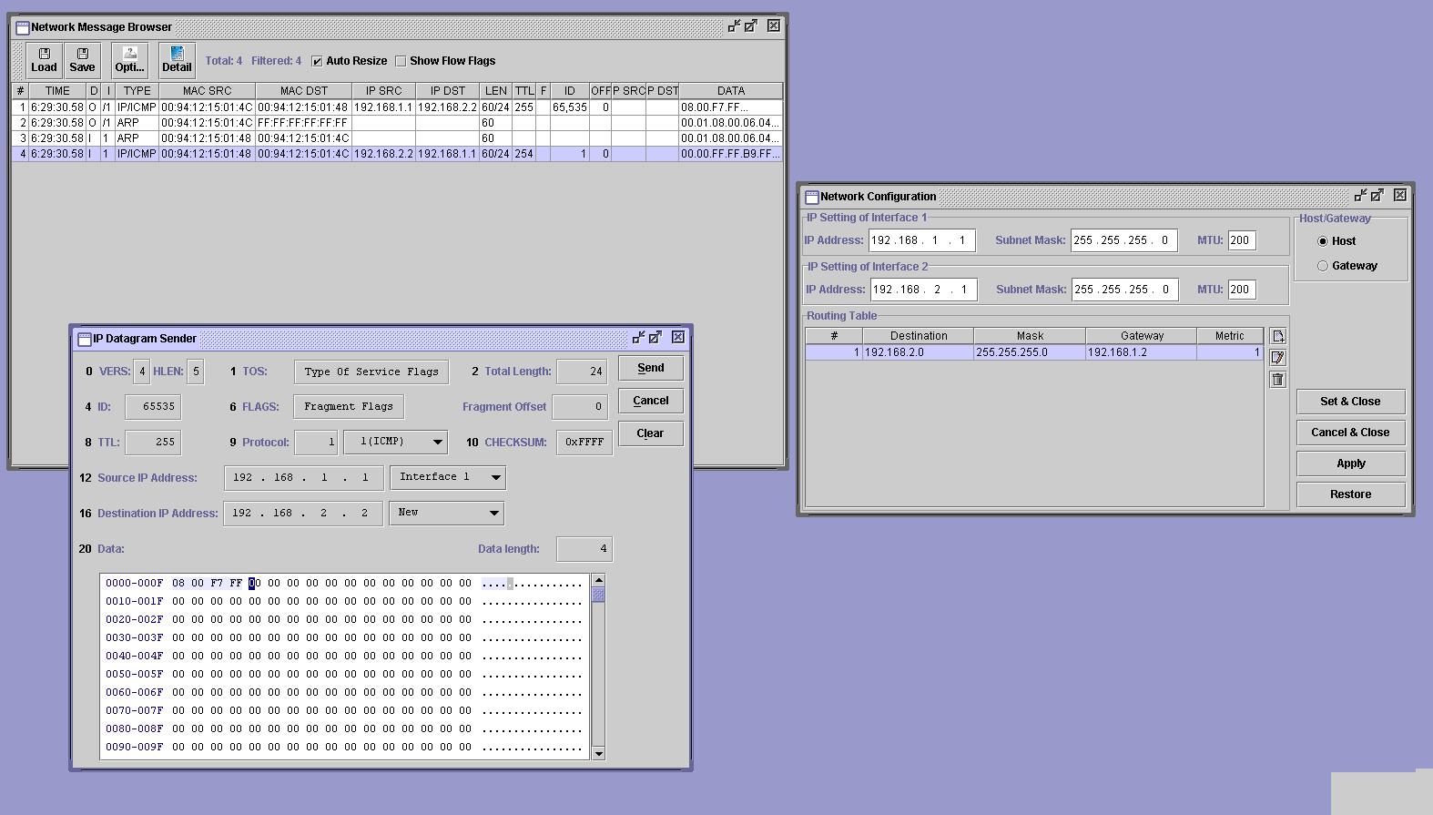

ITS2(Gateway)

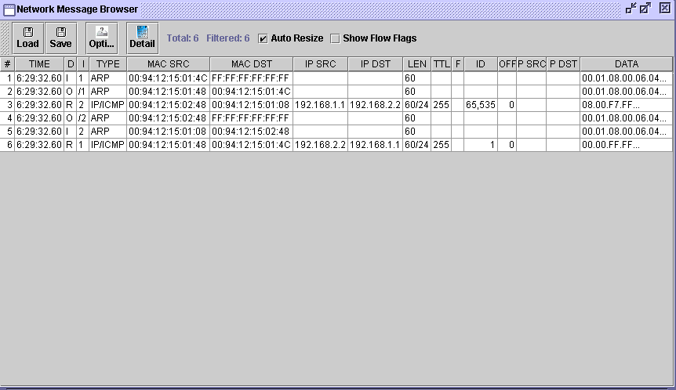

ITS3(Host)

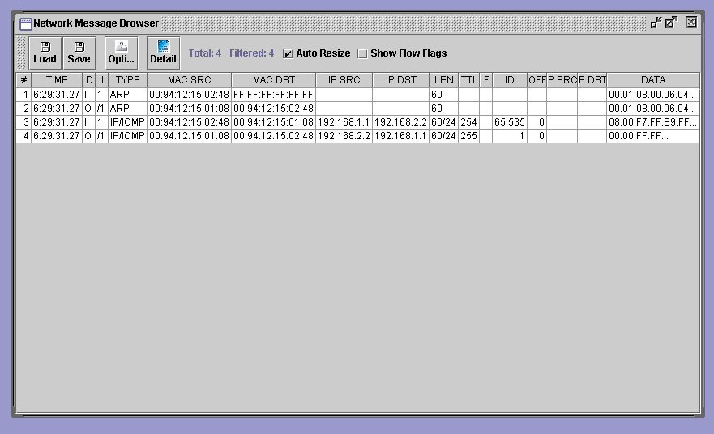

實驗二(操作ITS1 Host)

串接式Gateway

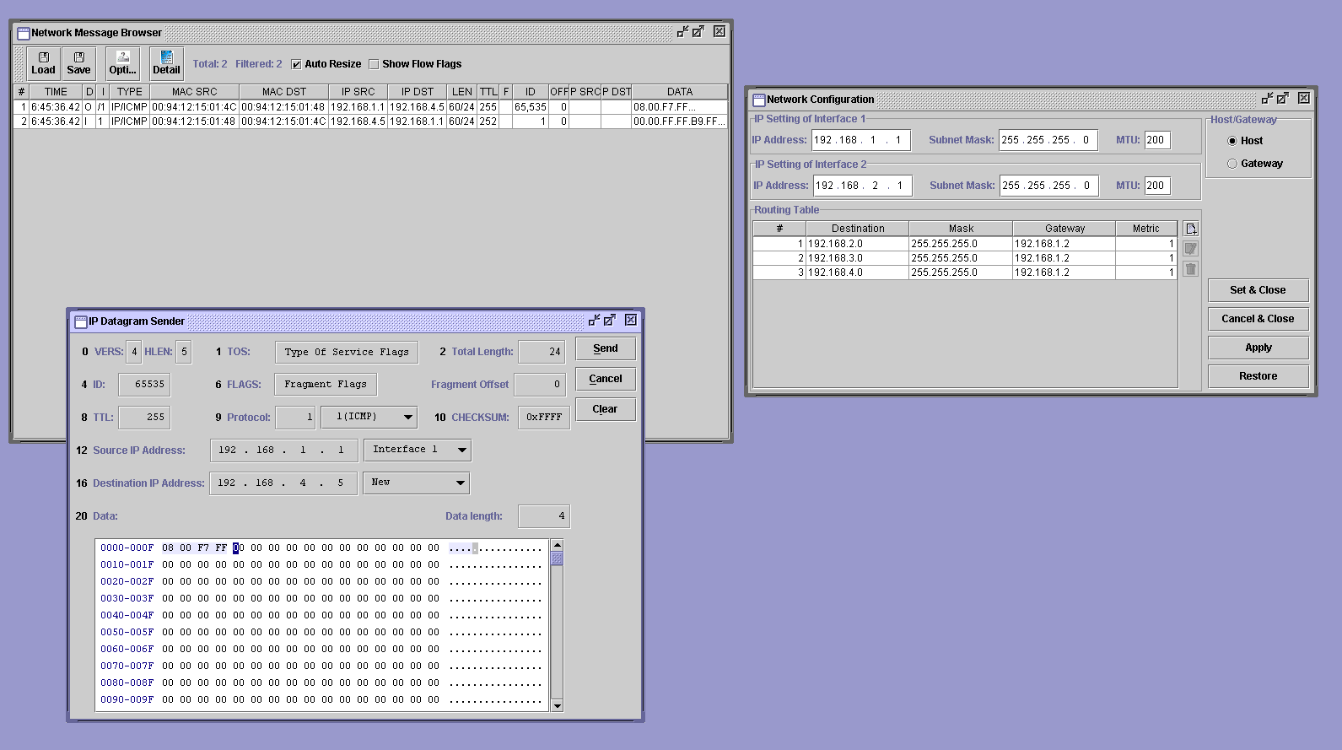

由ITS1傳送給ITS5。

遮罩(Mask)進階應用

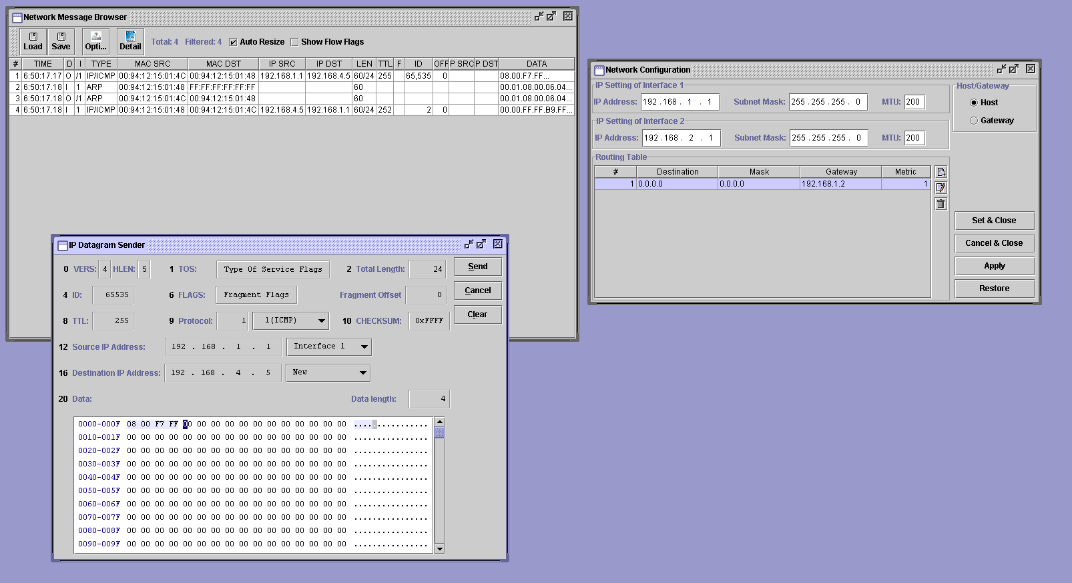

遮罩接為0.0.0.0，由ITS1傳送給ITS5。

並連串接式Gateway

實作部分串聯式Gateway

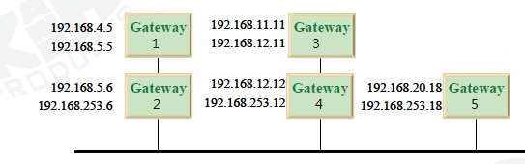

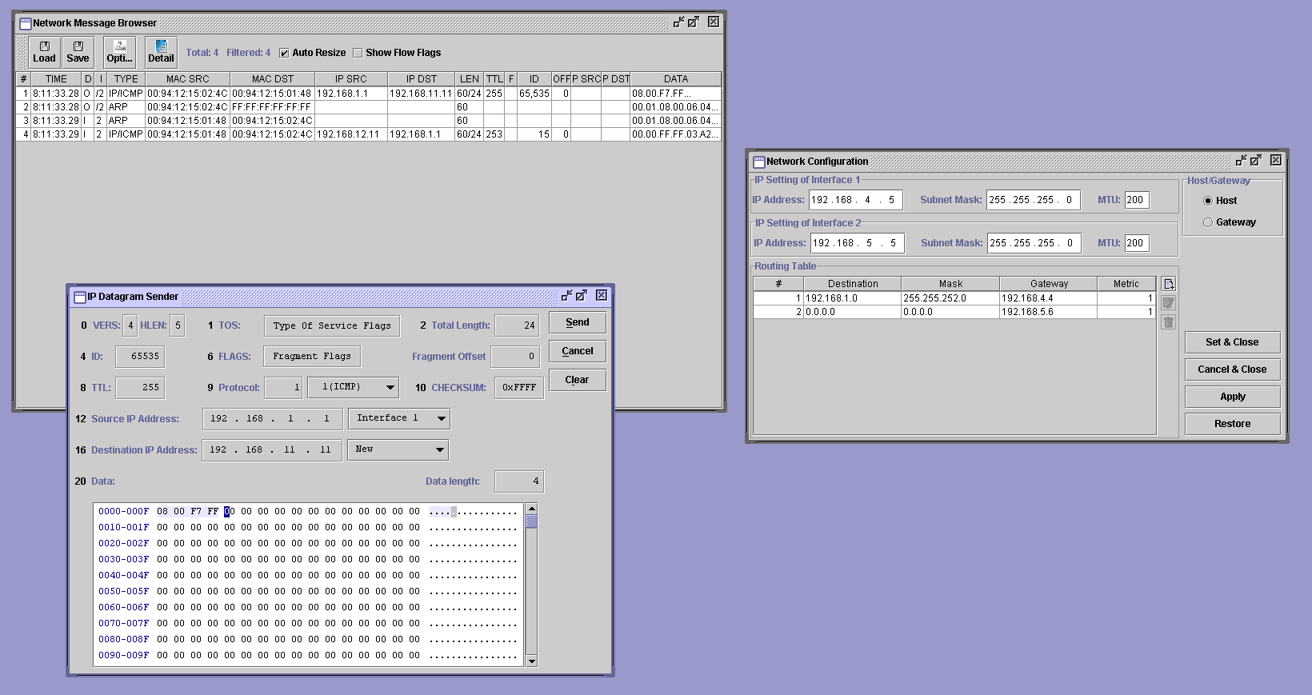

由Gateway1傳送給Gateway3。

這次實驗室實作子網路遮罩的部分，觀察封包的傳送狀況。並不算是太難，還是一個原因，對於軟體和網路不熟悉導致實驗做得比較慢。其中在HubBox接線也是一個問題，有時候線是壞掉的，但不知道就拿來做，造成一直做不出結果也找不出bug在哪裡，在實作前應先檢查設備是否沒問題在實作實驗，這樣也許會快很多。